1. **แนวคิดการออกแบบ**

นาฬิกามีอยู่ 3 ฟังก์ชันหลักๆ

ฟังก์ชันที่ 1 คือ การดูเวลาปกติ สามารถดู ชั่วโมง นาที วันที่ วัน เดือน และ ปี โดยตอนเปิดต้องตั้งเวลาก่อนที่จะใช้งานทุกครั้ง

ฟังก์ชันที่ 2 คือ การนับเวลาถอยหลัง ต้องตั้งเวลาก่อนแล้วกดปุ่มเริ่ม เวลาก็จะลดลงเรื่อย ๆจนถึง 0 แล้วจะมีเสียงเตือนขึ้นมา

ฟังก์ชันที่ 3 คือ การจับเวลา กดเริ่มเพื่อจับเวลา และกดอีกครั้งเพื่อหยุดดูเวลา ถ้ากดอีกรอบจะรีเซ็ตเวลาเป็น 0

โดยจะมีปุ่มควบคุมการทำงานอยู่ 4 ปุ่ม

1. **การใช้งานโดยย่อ**

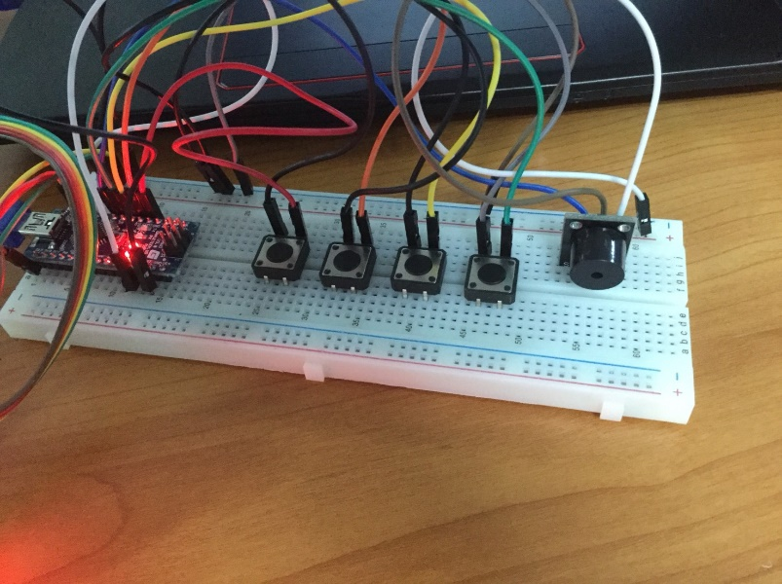จะมีปุ่มควบคุมอยู่4ปุ่มตามรูป

ปุ่มที่ 1 เวลาเซ็ตค่าอะไรก็ตาม จะเพิ่มค่าที่กำลังเซ็ตอยู่ครั้งละ 10

ปุ่มที่ 2 เวลาเซ็ตค่าอะไรก็ตาม จะเพิ่มค่าที่กำลังเซ็ตอยู่ครั้งละ 1

ปุ่มที่ 3 ไว้เซ็ตค่าต่าง ๆ และกดตกลง

ปุ่มที่ 4 ไว้เปลี่ยนหน้าที่แสดงผลโดยจะมีอยู่ 5 หน้า

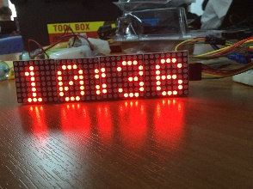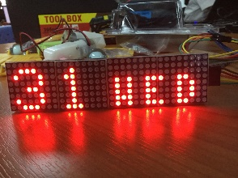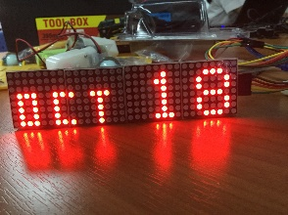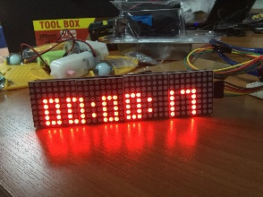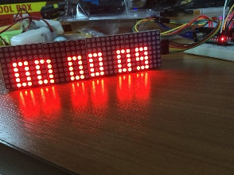

1. **อธิบายโปรแกรม**

ฟังก์ชัน setup() เป็นฟังก์ชันเซ็ตค่าต่าง ๆ

ฟังก์ชัน ISR เป็นฟังก์ชัน interrupt เกี่ยวกับเวลาไว้นับเวลาต่าง ๆ

ฟังก์ชัน plot() เป็นฟังก์ชันเปิด-ปิดไฟใน lcd

ฟังก์ชัน clear_display() เป็นฟังก์ชัน ล้างหน้าจอ lcd

ฟังก์ชัน print_tiny_char() เป็นฟังก์ชันไว้แสดงตัวอักษรขนาด 5*3 pixel

ฟังก์ชัน print_normal_char() เป็นฟังก์ชันไว้แสดงตัวอักษรขนาด 7*5 pixel

ฟังก์ชัน printtime() เป็นฟังก์ชันไว้แสดงผลหน้าจอแบบที่ 1

ฟังก์ชัน printdate() เป็นฟังก์ชันไว้แสดงผลหน้าจอแบบที่ 2

ฟังก์ชัน printmy() เป็นฟังก์ชันไว้แสดงผลหน้าจอแบบที่ 3

ฟังก์ชัน printalarm() เป็นฟังก์ชันไว้แสดงผลหน้าจอแบบที่ 4

ฟังก์ชัน printclock() เป็นฟังก์ชันไว้แสดงผลหน้าจอแบบที่ 5

ฟังก์ชัน setalarm() เป็นฟังก์ชันไว้ตั้งนับเวลาถอยหลัง

ฟังก์ชัน settime() เป็นฟังก์ชันไว้ตั้งค่าเวลา

ฟังก์ชัน loop() เป็นฟังก์ชันไว้วนลูปไว้ตั้งการเปลี่ยนหน้าจอแสดงผลต่างๆ